Declaração de Responsabilidade Autoral

Por favor preencha os campos livres com o texto relevante. Um formulário completo deve ser assinado à mão por todos os autores. Digitalize e submeta o formulário preenchido por correio electrónico (para depeditorial@actamedicaportuguesa.com)

#ID do manuscrito 8209

Título do manuscrito
Acute gastrointestinal bleeding caused by Dieulafoy lesion of the esophagus
Hemorragia digestiva aguda secundária a lesão de Dieulafoy do esófago

Lista de autores (por ordem de apresentação no manuscrito)
Armando Peixoto
Regina Gonçalves
Guilherme Macedo

Autor correspondente
Armando Peixoto

Correio Electrónico
Armandoafp5@gmail.com
Morada
Alameda Hernâni Monteiro, 4200, Porto

I. Contribuição autoral
Os autores declaram:
- Concordar com o autor proposto para autor correspondente;
- Concordar com o número de autores proposto para o manuscrito e a ordem de apresentação respectiva;
- Ter contribuído de forma significativa para a elaboração do artigo acima identificado, de acordo com os Recommendations for the Conduct, Reporting, Editing, and Publication of Scholarly work in Medical Journals elaborados pelo International Committee of Medical Journal Editors - ICMJE, nomeadamente (especificar a contribuição individual de cada um para o manuscrito):
Data: 19/09/2016

Contribuição Autoral

Nome: Armando Peixoto
Contribuição: Escrita do manuscripto

Nome: Regina Gonçalves
Contribuição: Revisão do manuscripto

Nome: Guilherme Macedo
Contribuição: Revisão do manuscripto

Nome:
Contribuição:

Nome:
Contribuição:

Nome:
Contribuição:

Nome:
Contribuição:

Nome:
Contribuição:

Nome:
Contribuição:

II. Autorização de publicação
Os autores declaram:
- Autorizar que caso o presente artigo venha a ser publicado na Acta Médica Portuguesa passe a ser propriedade conjunta da Acta Médica Portuguesa e dos autores, não podendo ser reproduzido, no todo ou em parte, sem prévia autorização dos editores. Estas restrições não se aplicam a breves resumos (abstracts) apresentados, ou não, em reuniões científicas.
- Concordar com a disponibilização do artigo acima identificado, em suporte papel e em suporte electrónico, pela Acta Médica Portuguesa, de acordo com a Licença Creative Commons Atribuição – Uso Não Comercial – Proibição de Realização de Obras Derivadas (Nota: isto significa que os autores retêm os direitos autorais, mas permitem a cópia electrónica, a distribuição e a impressão dos artigos publicados para fins não comerciais, académicos ou individuais, por qualquer utilizador, sem permissão ou pagamento, desde que seja referida a autoria e a fonte, sendo, igualmente, imposto o licenciamento de obras derivadas nos mesmos termos).

Data: 19/09/2016

Assinaturas dos autores:
Assinatura:

Nome: Armando Peixoto
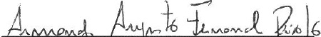
Título profissional: MD
Assinatura:

Nome: Regina Gonçalves
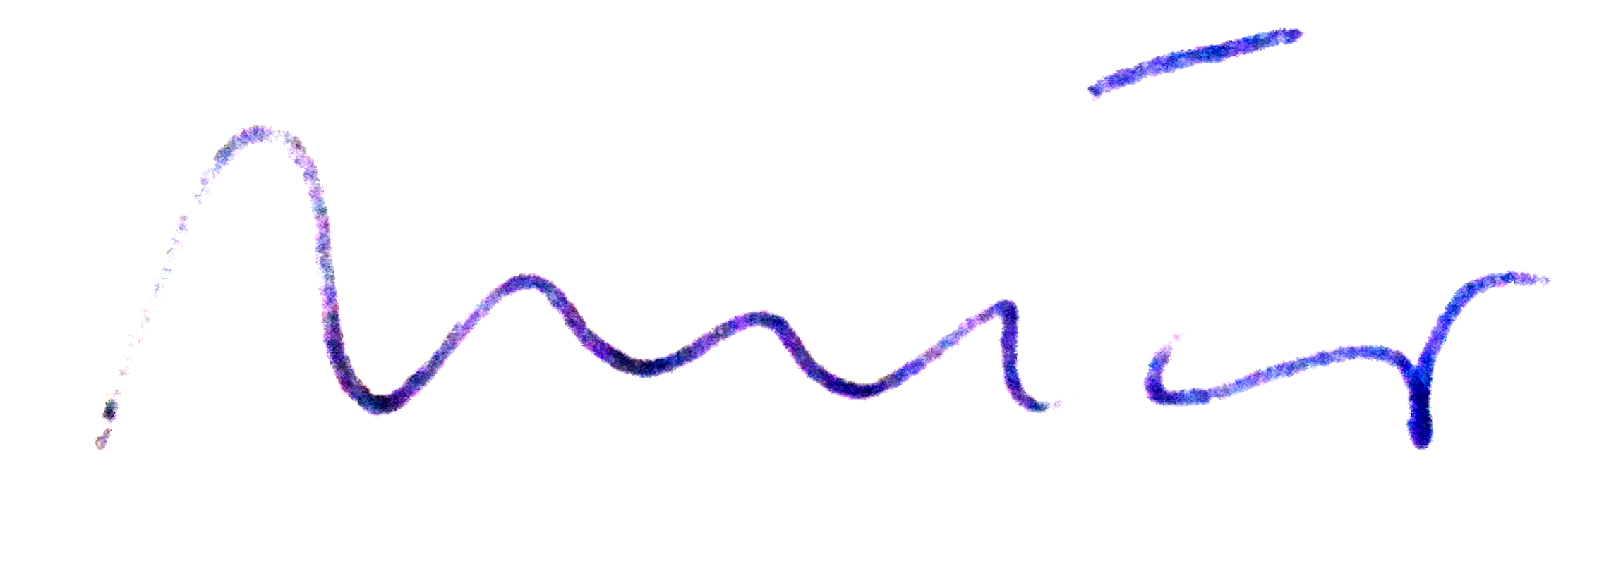
Título profissional: MD
Assinatura:

Nome: Guilherme Macedo
Título profissional: MD, PhD
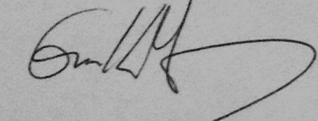
Assinatura:

Nome:
Título profissional:
Assinatura:

Nome:
Título profissional:
Assinatura:

Nome:
Título profissional:
Assinatura:

Nome:
Título profissional:
Assinatura:

Nome:
Título profissional:
Assinatura:

Nome:
Título profissional:
Assinatura:

Nome:
Título profissional:
Assinatura:

